Mẫu 01

UBND QUẬN LONG BIÊN  TRƯỜNG MN HOA SEN | CỘNG HÒA XÃ HỘI CHỦ NGHĨA VIỆT NAM  Độc lập - Tự do - Hạnh phúc  Long Biên, ngày 27 tháng 11 năm 2023

DANH SÁCH
Cán bộ, công chức phải kê khai tài sản, thu nhập năm 2023

TT | Họ tên | Ngày tháng năm sinh | Chức vụ,  đơn vị công tác | Ghi chú
I | Kê khai lần đầu
1 | Không có
2
3
II | Kê khai bổ sung
1 | Không có
2
3
III | Kê khai hàng năm
1 | Nguyễn Thị Ngọc Hân | 16/03/1982 | Hiệu trưởng – Trường MN Hoa Sen
2 | Nguyễn Thị Cẩm Linh | 19/04/1977 | Phó hiệu trưởng – Trường MN Hoa Sen
3 | Đào Thị Đức | 12/02/1988 | Phó hiệu trưởng – Trường MN Hoa Sen
Tổng |  | 03

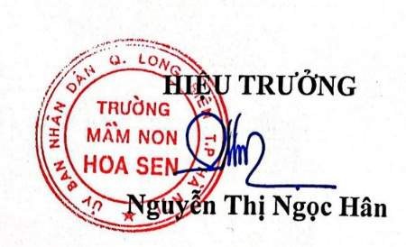

Mẫu 02

